«ЗАТВЕРДЖЕНО»

від «08» серня 2019року

рішення сесії №1553

**Концепція індустріального парку «Chortkiv-West»**

**м. Чортків, серпень 2019 р.**

**Резюме проекту**

|  |  |  |
| --- | --- | --- |
| **1.** | Назва індустріального парку | **2** |
| **2.** | Ініціатор створення індустріального парку | **4** |
| **3.** | Мета, завдання та функціональне призначення ІП | **10** |
| **4.** | Місце розташування та характеристика земельної ділянки | **13** |
| **5.** | Термін на який створюється індустріальний парк | **15** |
| **6.** | Вимоги до учасників індустріального парку | **15** |
| **7.** | Орієнтовні сумарні обсяги споживання енергоресурсів, необхідна транспортна  Інфраструктура та план забезпечення ресурсами | **16** |
| **8.** | План розвитку індустріального парку | **19** |
| **9.** | Орієнтовні ресурси необхідні для створення та функціонування ІП | **21** |
| **9.1.** | Фінансові та матеріальні ресурси | **22** |
| **9.2.** | Трудові ресурси | **23** |
| **9.3.** | Природні ресурси | **26** |
| **10.** | Організаційна модель функціонування індустріального парку | **27** |
| **11.** | Очікувані результати функціонування індустріального парку | **29** |
| **12.** | Додаткові відомості для зацікавлених сторін | **36** |

|  |  |
| --- | --- |
| Резюме індустріального парку «Chortkiv-West» | |
| Назва індустріального парку | Індустріальний парк «Chortkiv-West» |
| Ініціатор створення  індустріального парку | Чортківська міська рада |
| Місце розташування індустріального парку | місто Чортків, Тернопільська область, Україна |
| Площа земельної ділянки | **87,68 га** |
| Кадастровий номер | 6125510100:01:016:0004 |
| Термін, на який створюється індустріальний парк | 30 років з дати прийняття рішення про створення індустріального парку «Chortkiv-West» |
| Мета створення індустріального парку | * Забезпечення економічного розвитку та підвищення конкурентоспроможності міста Чорткова, Тернопільського регіону та України в цілому. * Активізація інвестиційної діяльності. * Підвищення рівня зайнятості населення. * Розвиток сучасної виробничої та ринкової інфраструктури. |
| Завдання створення індустріального парку | * Розвиток індустріального потенціалу регіону. * Активізація інноваційної діяльності. * Підвищення конкурентоспроможності вітчизняної продукції. * Реалізація потенціалу імпортозаміщення та експортоорієнтованої економіки. * Зростання обсягу інвестицій у регіон. * Збільшення податкових надходжень та платежів до бюджету та державних цільових фондів. * Створення нових робочих місць, в тому числі для висококваліфікованих кадрів. * Підвищення рівня доходів у регіоні.   . |
| Функціональне призначення індустріального парку | Машинобудування та металообробка;  Легка та харчова промисловість;  Деревообробна та меблева промисловість;  Агропереробка, інші галузі, сумісні із вищезазначеними. |
| Характеристика забудови | Нове будівництво |
| Очікувана кількість створених робочих місць | 7300 |
| Орієнтовна загальна сума  інвестицій | 545 млн. грн. |
| Щорічні платежі до бюджету та державних цільових фондів (в повному завантаженні) | до 1178 млн. грн. |

Концепція індустріального парку, (далі – Концепція) в місті Чорткові, Тернопільської області розроблена у відповідності до Закону України «Про індустріальні парки».

Зміст Концепції відповідає вимогам Закону України «Про індустріальні парки». Всі аналітичні дані відображені в Концепції, відповідають статистичним даним міста Чорткова, Чортківського району та Тернопільської області.

Фінансові, матеріальні та інші види ресурсів визначені професійними розрахунками та відповідним техніко-економічним обґрунтуванням.

**1. НАЗВА ІНДУСТРІАЛЬНОГО ПАРКУ**

Назва індустріального парку :

українською мовою - Індустріальний парк «Chortkiv-West»

англійською мовою - Industrial park «Chortkiv-West»

**2. ІНІЦІАТОР СТВОРЕННЯ ІНДУСТРІАЛЬНОГО ПАРКУ**

|  |  |
| --- | --- |
| Ініціатор створення індустріального парку | Чортківська міська рада |
| Повне найменування | Чортківська міська рада |
| Місцезнаходження | вул. Шевченка, 21, м. Чортків, Тернопільська область, 48500, Україна |

Місто Чортків приєдналось та підписало угоди про співпрацю з різними міжнародними донорами та програмами розвитку – «Угода мерів за сталий енергетичний розвиток на місцевому рівні», фонд енергоефективності NEFCO, проект GIZ «Енергоефективність в громадах», Європейська ініціатива «Мери за економічне зростання», програма енергоефективності «350.org», програма RITA «Зміни в регіоні» , «Програма розвитку ООН», а також підписано меморандум про співпрацю із Фондом «Східна Європа».

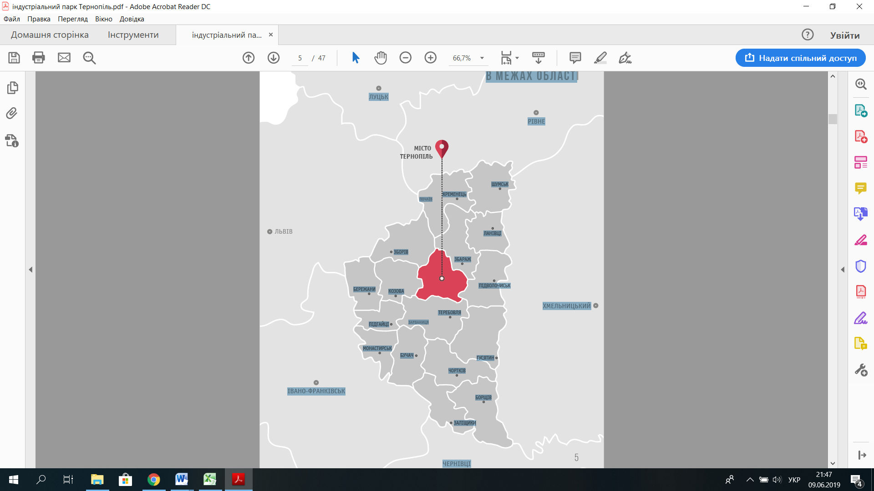

Чорткі́в — місто обласного значення (з 2013 року) в Тернопільській області України. Центр Чортківського району. Розташоване в південній частині Галицького Поділля. Характер міста — адміністративно-торгівельно-ремісничий. Територія міста становить 11,2 км2.

Населення — 29 017 осіб (станом на 1 січня 2019 року). Понад 90% — українці, 10% національні меншини — поляки, вірмени, євреї, росіяни та ін.

Порівняння основних характеристик Чортківської міської ради до Чортківського району та Тернопільської області наведено в Таблиці:

|  |  |  |  |  |  |
| --- | --- | --- | --- | --- | --- |
| Регіони | Територія, кв.км | Площа громади у % до заг. площі області | Населення,  тис.ос. | Населення громади у % до заг. чисельності населення області | Густота населення, осіб/1кв. км |
| Чортківська міська рада | 11,2 | 0,08 | 29,057 | 2,8 | 2641,5 |
| Район | 892,0 | 6,4 | 44,1 | 4,2 | 49,5 |
| Область | 13824,0 | 100 | 1052,3 | 100 | 76,1 |

Територія Чортківської міської ради становить 1120,1 га. Через місто з північного заходу на південний схід протікає річка Серет і проходять важливі транспортні сполучення (автомобільні, залізничні). Земельний фонд міста складається із земель, що мають різноманітне функціональне використання, якісний стан та правовий статус. Разом з тим, найбільшу питому вагу займають забудовані землі – 895,55 га, що складає 80 % від земельного фонду міста.

**ПРОМИСЛОВІСТЬ**

Згідно Стратегії розвитку м. Чортків на період до 2026 р., до числа найбільш перспективних напрямків промисловості міста входять переробка сільськогосподарської продукції та виробництво харчових продуктів, текстильне та швейне виробництво, металообробка та виробництво запчастин для автомобілів та техніки.

В загальному налічується 1411 суб’єктів господарювання – фізичних осіб та 525 – юридичних осіб. Їх діяльність розгорнута у різних економічних сферах, та слід зазначити, що більше 1/3 суб’єктів господарювання є представниками мікробізнесу у сфері оптової та роздрібної торгівлі.

За період 2013-2018 рр. обсяг реалізації усіх видів продукції промисловим підприємствами міста зріс в 2,3 рази, або на 132 млн.грн.

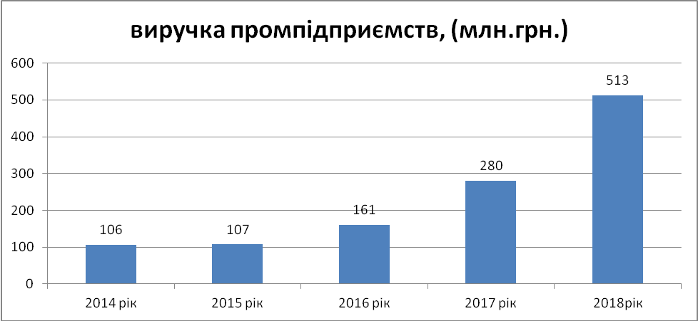

Основні підприємства-виробники на території Чортківської міської ради відображені в Таблиці.

|  |  |
| --- | --- |
| **Назва підприємства** | **Спеціалізація** |
| ТОВ СЕ “Борднетце Україна” | машинобудування (електроустаткування) |
| ТОВ “Біллербек –Україна”, перо-пухова фабрика | текстильне виробництво |
| ТОВ “Гольскі світ компані” | виробництво кондитерських виробів |
| ДП “Чортківський КХП” ДАП України | хлібо - булочні вироби |
| ПП “Чортківмолоко” | переробка молока |
| ТОВ ПМК-258 “Тернопільбуд” | будівництво |
| ПП “Колобок” | хлібо - булочні вироби |
| ДП “Чортківське лісове господарство” | лісівництво |
| ТОВ “Чортківське АТП – 16142” | автоперевезення |
| КП “Чортківське ВУВКГ” | центральне водопостачання та водовідведення |

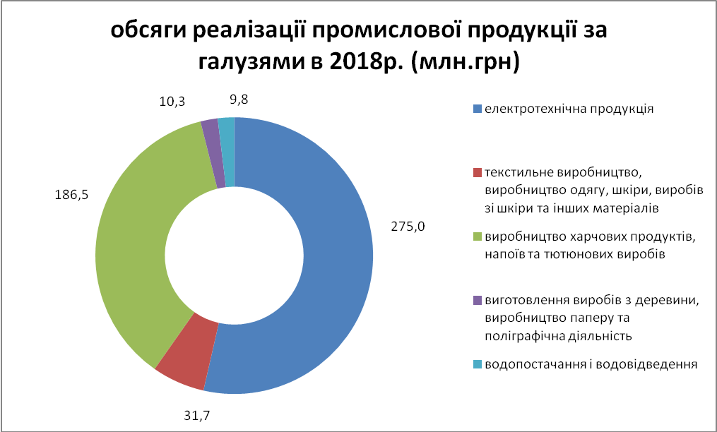

**Завдання промислової політики міської ради на середньострокову перспективу :**

* Розвиток індустріального потенціалу регіону;
* Активізація інноваційної діяльності;
* Підвищення конкурентоспроможності вітчизняної продукції;
* Реалізація потенціалу імпортозаміщення та експортоорієнтованої економіки;
* Зростання обсягу інвестицій у регіон;
* Збільшення податкових надходжень та платежів до бюджету та державних цільових фондів;
* Створення нових робочих місць, в тому числі для висококваліфікованих кадрів;
* Підвищення рівня доходів у регіоні

**КАПІТАЛЬНІ ІНВЕСТИЦІЇ**

Протягом 2018 року загальний обсяг капітальних інвестицій здійснених підприємствами усіх форм власності склав понад 35 млн.грн. В період 2013-2018 років динаміка цього показника була неоднорідна і останні три роки (2016-2018рр) мала тенденцію до зменшення.

В розрахунку на одного мешканця у 2018 році обсяг капітальних інвестицій становив 1048,7 грн. і є значно нижчим ніж в середньому по Україні – 12150 грн., так і з аналогічним показником по Тернопільській області – 7028 грн.

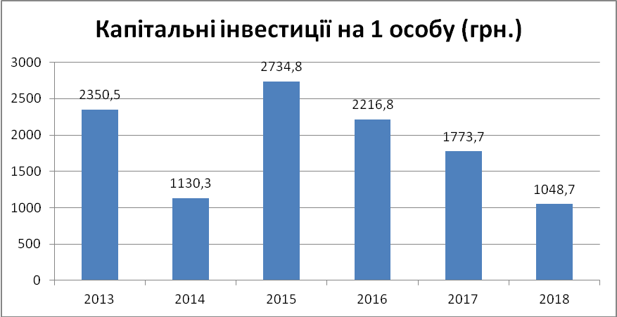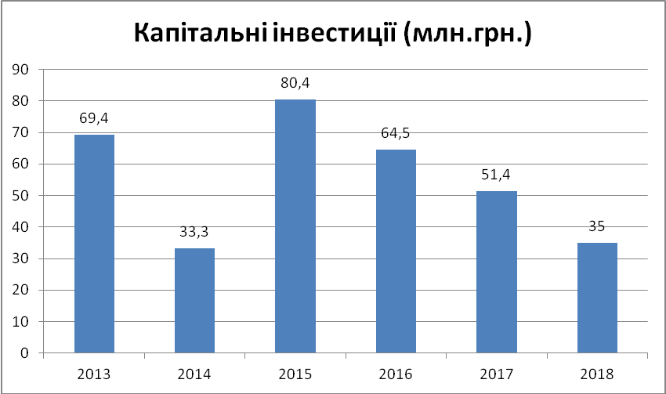

**ПРЯМІ ІНОЗЕМНІ ІНВЕСТИЦІЇ**

Політика міської влади спрямована на постійне залучення нових іноземних інвесторів та створення для них сприятливого економічного середовища. На території Чорткова здійснюють діяльність декілька підприємств з іноземними інвестиціями, найпотужніші з яких є **«Біллербек Україна перо-пухова фабрика», «SEBN UA» ТОВ «СЕ Борднетце-Україна».**

|  |  |  |  |  |  |
| --- | --- | --- | --- | --- | --- |
|  | 2014 | 2015 | 2016 | 2017 | 2018 |
| *Прямі іноземні інвестиції в місті Чортків (тис.дол. США)* | 1552,5 | 1354,7 | 1189,6 | 1273,9 | 1275,3 |
| *Прямі іноземні інвестиції на 1 особу в Чорткові (дол.США)* | 52,6 | 45,9 | 40,5 | 38,7 | 44,7 |
| прямі іноземні інвестиції на 1 особу в Тернополі | 60 | 60,6 | 69,2 | 81,5 | 87 |

Зовнішньоторгівельний оборот міста Чорткова за 2018 рік склав 1,19 млн.дол.США, що на 0,09 млн.дол.США більше до минулого року (у 2017 р.–1,1млн.дол. США).Зокрема:

- експортовано товарів на загальну суму 0,83 млн. дол. США, що у на 0,13 млн.дол.США більше ніж у 2017 році. У 2018 році найбільшим експортером продукції у місті є підприємство «Біллербек Україна», перо-пухова фабрика та ТОВ «Гольські світ компані».

-  обсяг імпорту становить в загальній сумі 0,36 млн. дол. США, що на 0,04 млн.дол.США менше, ніж у 2017 році. На обсяг імпорту, в значній мірі, вплинула різка девальвація національної валюти в 2015 році.

**Транспортна інфраструктура**

Відстань від м.Чорткова до найближчих обласних центрів України автомобільними

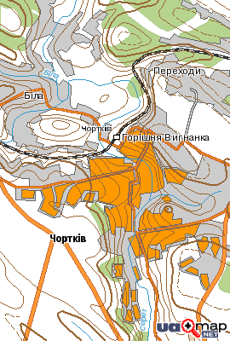

шляхами становить:

м.Тернопіль – 76 км

м.Чернівці – 88 км

м.Івано-Франківськ — 110 км

м.Хмельницький — 111 км

м.Рівне — 215 км

м.Вінниця — 241 км

м.Київ — 480 км

Відстань до кордонів:

Шегиня (Львівська обл. Україна) - Медика (Республіка Польща) - 284 км;

Порубне (Чернівецька обл., Україна) - Сірет (Румунія) - 96 км;

Дольськ (Волинська обл., Україна) - Дзвін (Республіка Білорусь) - 389,0 км.

Чоп (Закарпатська обл.Україна)- Захонь (Республіка Угорщина) – 426 км.

Мамалига (Чернівецька обл) – Крива – (Республіка Молдова) – 144 км.

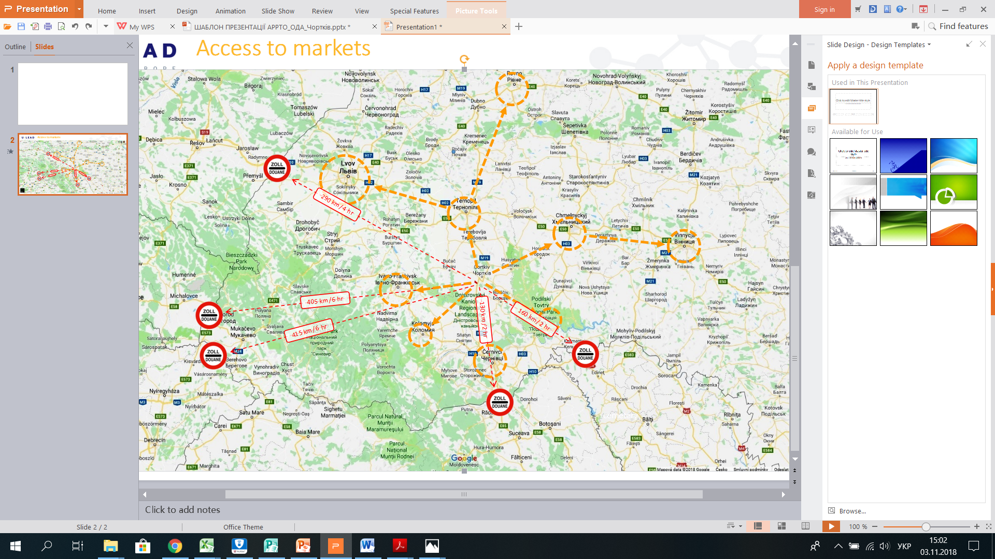

Через місто Чортків проходять пріоритетні автомобільні дороги М-19 (міжнародний транспортний коридор Е85) і дорога Т 2001 Бучач — Скала-Подільська до Кам'янця-Подільського (Р48), та залізничні транспортні маршрути, які визначені як Регіональна транспортна мережа Східного Партнерства відповідно до Регламенту ЄС №473/2017 та які включено до додатку ІІІ Регламенту ЄС №1315/2013 від 11 грудня 2013 року про Керівні принципи Союзу для розвитку Транс'європейської транспортної мережі (TEN-T), тобто поширено мережу TEN-T на країни Східного Партнерства.

Місто має дві залізничні станції – Чортків та Білобожниця.

**3. МЕТА, ЗАВДАННЯ СТВОРЕННЯ ТА ФУНКЦІОНАЛЬНЕ ПРИЗНАЧЕННЯ ІНДУСТРІАЛЬНОГО ПАРКУ «Chortkiv-West»**

**Передумовами створення індустріального парку є:**

* наявність вільної земельної ділянки відповідної площі промислового призначення;
* наявність достатньої кількості сільськогосподарської продукції для переробки;
* наявність достатньої кількості місцевого населення в місті Чорткові та в радіусі до 25км від місця розташування індустріального парку;
* необхідність оптимізації промислових зон міста для оптимального співвідношення промислових та житлових кластерів;
* активна та принципова позиція керівництва міської ради та депутатського корпусу на розвиток регіону, як потужного та сучасного промислового центру південної частини Тернопільської області.

Створення індустріального парку відповідає стратегічній цілі 3. документу «Стратегічний план розвитку Чортківської міської ради Тернопільської області на 2019-2026 роки»

|  |  |
| --- | --- |
| **Стратегічна ціль 3** | Розвинуте місто, комфортне для інвесторів, туристів та мешканців міста через створення привабливого для бізнесу та туризму середовища |
| Операційна ціль 3.1 | Розвиток та ефективне використання інвестиційного потенціалу міста |
| Операційна ціль 3.2 | Створення та забезпечення стабільних умов розвитку підприємства та малого бізнесу |

.

* 1. Мета та завдання створення індустріального парку «Chortkiv-West»

Метою створення індустріального (промислового) парку «Chortkiv-West» є забезпечення економічного розвитку та підвищення конкурентоспроможності міста Чортків, Тернопільської області та України в цілому, активізація інвестиційної діяльності, підвищення рівня зайнятості населення, розвиток сучасної виробничої та ринкової інфраструктури.

Основними завданнями створення індустріального парку є:

* розвиток індустріального потенціалу регіону;
* активізація інноваційної діяльності;
* підвищення конкурентоспроможності вітчизняної продукції;
* реалізація потенціалу імпортозаміщення та збільшення експортних можливостей промисловості;
* зростання обсягу інвестицій у регіон;
* збільшення податкових надходжень та платежів до бюджету та державних цільових фондів;
* зниження навантаження на транспортну систему міста;
* створення нових робочих місць, в тому числі для висококваліфікованих кадрів;
* підвищення рівня доходів у регіоні;
* зниження диспропорцій в розвитку регіону.

Створення та функціонування індустріального парку «Чорктів-WEST» може посприяти частковому вирішенню наступних цілей та задач, які визначені Кабінетом Міністрів України в Державній стратегії регіонального розвитку на період до 2020 року:

* стимулювання розвитку “точок зростання” та підтримки економічно менш

розвинутих територій країни;

* формування сприятливого інвестиційного клімату, позитивного інвестиційного іміджу та просування на зовнішній ринок інвестиційних можливостей Тернопільської області;
* розвиток інфраструктури міста Чортків, винесення промислових зон за межі міста;
* залучення інвестицій у будівництво та/або реконструкцію вулично-дорожньої мережі, інженерної та соціальної інфраструктури міста, поліпшення транспортної доступності в межах регіону;
* підвищення рівня інноваційної та інвестиційної спроможності регіону через удосконалення регіональної інвестиційно-інноваційної інфраструктури, а також системи правової, кадрової та інформаційної підтримки інноваційної діяльності;
* підтримка формування на основі наявних потужностей науково-дослідних та освітніх установ (закладів) міста, розвиток інтелектуального капіталу, стимулювання співробітництва між навчальними закладами, науково-дослідними установами і підприємствами регіону;
* підтримка лідируючої ролі міста Чортків, як центра економічного та соціального розвитку південної частини Тернопільської області;
  + cтворення умов для продуктивної праці населення, для підвищення рівня заробітної плати в регіоні, розв’язання проблеми зайнятості населення та трудової міграції, активізація економічної ініціативи, розвиток підприємництва на мiсцевому рiвнi.

Створення та функціонування індустріального парку «Чортків-WEST» може посприяти повному або частковому вирішенню наступних цілей та задач, визначених місцевою владою в Стратегії розвитку м. Чортків на період до 2026 року р.:

* + залучення до 565 млн. грн. (21 млн.дол. США) впродовж 2019-2030 рр.;
  + створення близько 7300 нових робочих місць упродовж 2019-2030 рр.;
  + досягнення позитивного сальдо створення/ліквідації нових компаній;
  + зростання місцевих зборів та податків від бізнесу до 2025 р.;
  + збільшення частки власних надходжень у міському бюджеті у 2020 р. не нижче за 70%;
  + зменшення вдвічі до 2025 р. кількості сезонних та постійних трудових мігрантів (зокрема молоді).

Функціональне призначення індустріального парку «Chortkiv-West»

Результати аналізу світового досвіду розвитку індустріальних парків, а також основних тенденцій розвитку промислової нерухомості України, дозволяють виділити ряд параметрів індустріального парку «Чорктів-WEST», які забезпечуватимуть його привабливість для потенційних користувачів:

* + з огляду на те, що важливим критерієм попиту на індустріальні парки є зручне місце розташування об'єкта, було обрано локацію неподалік від основних транспортних коридорів, які проходять поруч з містом;
  + індустріальний парк має зручне транспортне сполучення і розташований на околиці міста Чортків з населенням понад 29000 мешканців, а також поруч з населеними пунктами для організації транспортування персоналу на роботу й з роботи, а також для зручності клієнтів компаній-виробників – резидентів парку;
  + як правило, в довгостроковій перспективі мають значні переваги ті індустріальні парки, які пропонують клієнтам найбільш повний комплекс послуг. Тому парк було розміщено неподалік від об'єктів супутньої комерційної та соціальної інфраструктури м. Чортків;
  + враховуючи специфіку потреби виробничих компаній, на території індустріального парку, окрім промислових площ, планується розвивати складські об’єкти. Це дозволить досягти ефекту синергії та максимізувати фінансові вигоди як компаній-резидентів, так і власників й інвесторів;
  + оскільки промислові об’єкти, як правило, потребують потужного інженерного забезпечення, на ділянках, на яких розвиватиметься парк, планується підведення комунікацій з достатнім запасом потужностей (електроенергії, води, газу тощо).
  + оскільки суттєвим стримуючим фактором для виходу іноземних компаній на український ринок є складна процедура відведення землі та отримання дозвільних документів на будівництво, безперечною перевагою буде наявність у складі сервісів керуючої компанії індустріального парку послуги так званого «єдиного вікна» (надання консультаційно-організаційних послуг в адміністративній та дозвільній сферах за сприяння управляючої компанії парку).

В зв'язку з цим, галузева структура індустріального парку була визначена з урахуванням існуючих пріоритетів розвитку промислового комплексу Тернопільської області, Стратегії розвитку міста Чортків на період до 2026 року, місцевих умов та факторів, які впливають на формування його спеціалізації (містобудівне положення, розвиненість відповідної інфраструктури, наявність сировинних і трудових ресурсів та ін.).

Індустріальний парк «Чорктів-WEST» буде представляти собою групу промислових підприємств різної галузевої направленості, для яких здійснюється інженерна підготовка території, проектування та будівництво інженерної інфраструктури та інших об'єктів обслуговування.

Проектування та будівництво окремих підприємств планується здійснювати у відповідності до вимог їх інвесторів – учасників індустріального парку.

На момент розробки концепції конкретні переліки підприємств індустріального парку, а також інвестиційні та технічні характеристики окремих підприємств не визначені.

В зв'язку з вищевикладеним, склад індустріального парку «Чорктів-WEST» формуватиметься з урахуванням пріоритетності розміщення підприємств таких галузей, як:

- металообробка та машинобудування, включаючи виробництво компонентів до автомобілів, електротехнічну промисловість та приладобудування;

- агропереробка

* + легка та харчова промисловість;
  + деревообробна та меблева промисловість;

-інші галузі, сумісні із вищезазначеними відповідно до норм чинного законодавства України.

**4. Місце розташування та характеристика земельної ділянки**

Земельна ділянка загальною площею 87,68 га розташована в південно-західній частині міста обласного значення Чортків в західній промисловій зоні.

|  |  |
| --- | --- |
| Місце розташування ділянки | Тернопільська область, місто Чортків, вулиця Об'їздна |
| Кадастровий номер ділянки | 6125510100:01:016:0004 |
| Площа ділянки (га) | 87,684 |
| Тип земельної ділянки | «greenfield» (ділянка без забудови) |
| Форма власності | Комунальна |

Цільове призначення 11.02 – для розміщення та експлуатації основних, підсобних та допоміжних будівель, споруд підприємств переробної, машинобудівної та іншої промисловості.

Право власності на земельну ділянку зареєстровано за територіальною громадою міста Чорткова в особі Чортківської міської ради, код ЄДРПОУ 24636045.

Територія проектування характеризується неоднорідним рельєфом з сформованими пониженнями в південно-західній та південній частині. Відмітки висот в межах даної ділянки коливаються від 327,27 м до 335,76 м.

На ділянці відсутня будь-яка забудова.

Відповідно до генерального плану міста, який розробляється відповідними профільними службами передбачено використання даної ділянки під промислове використання.

Вдале логістичне розташування ділянки обумовлене безпосереднім примиканням до перехрестя декількох важливих автомобільних доріг державного та міжнародного значення Е85 (м. Клайпеда (Литва) – м. Александропулос (Греція) та дороги територіального значення Т2001, яка прямує на Івано – Франківськ. Ці шляхи поєднують місто з іншими містами Тернопільської області та сусідніх областей.

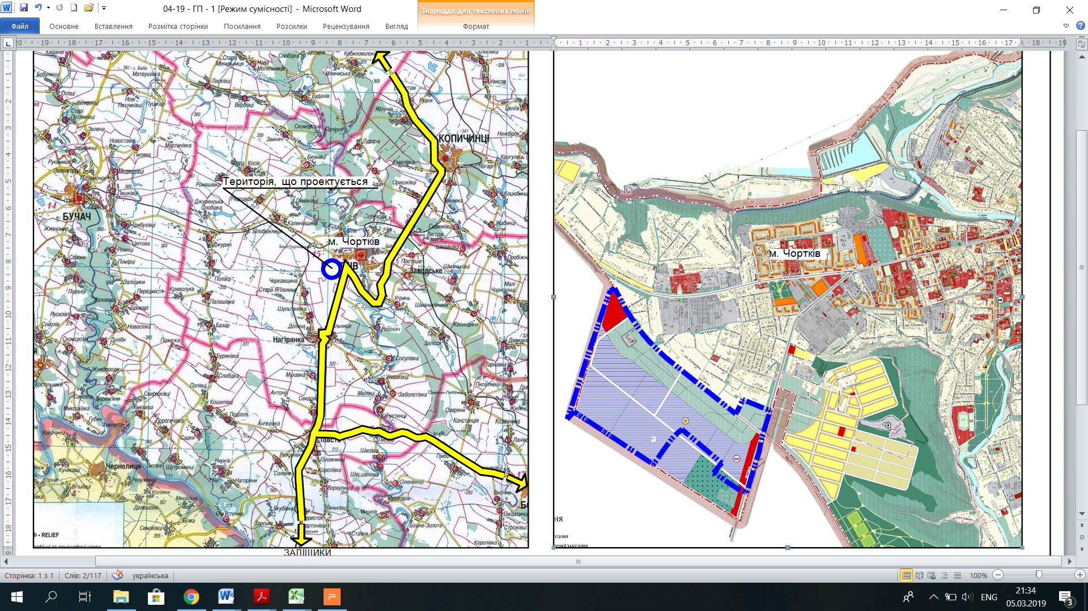

**Оточення індустріального парку**

Безпосереднє оточення індустріального парку «Чорктів-WEST» складають:

* з південного боку ділянки: землі сільськогосподарського використання
* зі східного боку ділянки: землі сільськогосподарського використання
* на захід від ділянки: землі сільськогосподарського використання
* з північної сторони ділянки (через дорогу навпроти) житлова забува сельбищного типу.

Таке оточення в цілому, не накладає обмежень на розвиток індустріального парку за умови дотримання санітарно-захисних зон та обмежень.

**Ресурсний потенціал ділянки**

Загальна площа земельної ділянки становить 87,68га, завдяки чому забезпечується можливість розвитку на її території великомасштабного індустріального парку. Форма ділянки наближена до правильного прямокутника, який лише з однієї сторони має внутрішній радіус прямокутної форми за рахунок чого можливо досягнути найбільш ефективного використання землі з мінімальними втратами корисної площі.

Горизонт залягання грунтових вод складає 30 м. Виходячи з цього, характеристики ділянок дозволяють проводити будівництво без суттєвих витрат на гідроізоляцію підземних споруд.

**Забезпечення інженерною інфраструктурою**

**Газопостачання**

Газопостачання території індустріального парку не забезпечене.

Газопостачання території передбачається здійснювати від існуючих газопроводів середнього тиску міста Чортків. Власником мереж та постачальником природнього газу споживачам здійснює ПАТ «Тернопільгаз».

**Електропостачання**

Електроенергією споживачів міста забезпечує ПАТ «Тернопільобленерго».

На близькій відстані від межі індустріального парку на протилежній стороні вулиці Об’їздна розташована трансформаторна підстанція ПС 110/10 «Чортків», від якої планується приєднатися та здійснювати передачу струму за допомогою кабельних ліній напругою 10 кВ.

**Водопостачання**

На території земельної ділянки парку відсутні мережі водопостачання.

Водопостачання планується здійснювати за рахунок влаштування централізованої системи водопостачання з охопленням усієї території об’єкту водопровідними мережами.

Джерелом водопостачання передбачається прийняти підземні водоносні горизонти, що експлуатуватимуться водозабірними артезіанськими свердловинами.

**Каналізування**

На території відсутні централізовані мережі каналізування. Не вирішено також питання відведення та очищення поверхневих вод. На території передбачається влаштування централізованої системи господарчо-побутового каналізування з очищенням стічних вод на очисних спорудах, що проектуються містом.

**Теплопостачання**

На території індустріального парку відсутня централізована система теплопостачання.

Підключення до теплових мереж місто Чортків є економічно недоцільним через велику вартість прокладання нових мереж та значні втрати тепла при передачі.

**5. Термін, на який створюється індустріальний парк**

Відповідно до рішення сесії Чортківської міської ради №1465 від 19 квітня 2019 року індустріальний парк створений на термін - 30 років.

6.Вимоги до учасника індустріального парку

Суб'єкти господарювання, незалежно від форми власності, які мають намір набути статус учасника індустріального парку, повинні відповідати наступним вимогам:

1. суб’єкт господарювання повинен бути зареєстрований на території адміністративно-територіальної одиниці, в межах якої розташований індустріальний парк – тобто міста Чортків;
2. укладення з керуючою компанією договору про здійснення господарської діяльності в межах індустріального парку у відповідності до вимог ст. 30 Закону України „ Про індустріальні парки“;
3. переважне використання праці працівників - громадян України.
4. Забезпечення прозорої діяльності та дотримання усіх норм трудового законодавства для найманих працівників;
5. Забезпечення працівників конкурентною заробітною платою та соціальним пакетом;
6. Надання місць для проходження виробничої практики студентів та учнів закладів професійно-технічної освіти;
7. Максимальне використання альтернативних видів палива та «чистих» видів енергії;
8. Дотримання екологічних норм українського законодавства;
9. Дотримання закону України «Про регулювання містобудівної діяльності»
10. Максимальне використання місцевої сировини в технологічних процесах;
11. Не передавати третім особам прав та/або обов'язків за договором про здійснення господарської діяльності в межах індустріального парку;
12. Суб'єкт господарювання, проти якого порушено справу про банкрутство, або який визнаний банкрутом, або перебуває у стадії припинення не може бути учасником індустріального парку.

**7. ОРІЄНТОВНИЙ СУМАРНИЙ ОБСЯГ СПОЖИВАННЯ ЕНЕРГОРЕСУРСІВ ТА ПЛАН ЗАБЕЗПЕЧЕННЯ ЖИТТЄДІЯЛЬНОСТІ ПАРКУ ІНЖЕНЕРНОЮ ІНФРАСТРУКТУРОЮ ТА ВІДПОДНИМИ РЕСУРСАМИ**

В даному розділі наведено попередній розрахунок потреби потенційних резидентів індустріального парку в енергоресурсах та інженерних мережах. Для розрахунку використані базові дані, які враховані при розробці детального плану території парку, а також використано висновки та припущення українських та міжнародних профільних експертів, які були задіяні на різних етапах обгрунтування та створення даного індустріального парку.

Всі розрахунки узгоджуються з державними будівельними нормами та враховують майбутню завантаженість на 1га площі і відповідні коефіцієнти гнучкості до різного типу ресурсу для передбачення можливих пікових навантажень під час здійснення виробничих процесів.

**Потреба у електроенергії:**

|  |  |  |  |  |  |  |
| --- | --- | --- | --- | --- | --- | --- |
| **№ з/п** | **Об’єкти** | **Розрахункове ел. навантаж, тис. кВт** | **Коефі-цієнт**  **участі у максимумі** | **Електричне навантаж., тис.кВт** | **Число годин використання максимуму навантаження,**  **год.** | **Річне споживання електроенергії млн. кВт·год.** |
| 1 | Виробнича зона. Кластер A | 25,0 | 1 | 12,5 | 4100 | 51,3 |
| 2 | Зона переробної промисловості та логістики.  Кластери B,C,D. | 12,6 | 1 | 6,3 | 4100 | 25,8 |
| 3 | Зона громадського  центру, кластер F | 1,9 | 0,6 | 1,1 | 4100 | 4,5 |
| 4 | Зона об’єктів комунальної та інженерної інфраструктури Е | 0,8 | 1 | 0,8 | 4100 | 3,3 |
| **Разом** | |  |  | **20,7** |  | **84,9** |
| Невраховані витрати (5%) | |  |  | 1,1 |  | 4,3 |
| **Всього** | |  |  | **21,8** |  | **89,2** |

Прийнято сумарне річне електроспоживання 89,2 млн. кВт∙год/рік, сумарна необхідна потужність джерел електропостачання складає 21,8 МВт.

На території передбачається встановлення розподільчих пунктів РП 10 кВ, а також 4-х трансформаторів 10/0,4 кВ.

Також на території об’єкту пропонується передбачити зовнішнє освітлення, блискавкозахист, захист від статичної електрики і заземлення.

Поряд з індустріальним парком планується за рахунок коштів інвесторів збудувати і ввести в експлуатацію електростанцію на сонячних панелях потужністю до 8 МВт та додатково встановити підстанцію 35кВ, що суттєво покращить існуючу електричну інфраструктуру району забудови індустріального парку та здешевить вартість підключення до електромереж майбутніми резидентами парку.

**Потреба в газопостачанні:**

|  |  |  |  |  |  |  |  |
| --- | --- | --- | --- | --- | --- | --- | --- |
| **№ з/п** | **Найменування будівель** | **Годинні витрати газу, м3/год** | | | **Річні витрати газу, млн. м3/рік** | | |
|  |  | **Опал.** | **ГВП** | **Разом** | **Опал** | **ГВП** | **Разом** |
| 1 | Виробнича зона. Кластер A | 2647,1 | 19,52 | 2666,6 | 5,289 | 0,057 | 5,4 |
| 2 | Зона переробної промисловості та логістики. Кластери B,C,D | 1329,4 | 25,2 | 1354,6 | 2,656 | 0,074 | 2,7 |
| 3 | Зона громадського центру, кластер F | 55,3 | 1,1 | 56,4 | 0,111 | 0,003 | 0,1 |
| 4 | Зона об’єктів комунальної та  інженерної інфраструктури Е | 10,6 | 1,1 | 11,7 | 0,021 | 0,003 | 0,02 |
|  | ***Разом:*** |  |  | 4039,3 |  |  | 8,2 |
|  | Невраховані витрати (5%) |  |  | 204,5 |  |  | 0,4 |
|  | **Всього** |  |  | 4243,8 |  |  | 8,6 |

Проектом прийнято витрати природного газу споживачами території, що проектується, у розмірі: годинні – 4243,8 *м3/год*, річні – 8,6 *млн. м3/рік*.

Газопостачання території, що проектується передбачається здійснювати від існуючих газопроводів середнього тиску міста Чортків.

**Потреба у водопостачанні:**

|  |  |  |  |  |  |
| --- | --- | --- | --- | --- | --- |
| **№ з/п** | **Споживачі** | **Один. вимір.** | **Кільк.** | **Норм. водосп.**  **л/добу** | **Обсяг водоспож**  **м³/добу** |
| **1** | **2** | **3** | **4** | **5** | **6** |
| 1 | Виробнича зона. Кластер A | чол. | 2800 | 25 | 70,0 |
| 2 | Зона переробної промисловості та логістики. Кластери B,C,D | чол. | 3150  890 | 25  15 | 78,7  13,4 |
| 4 | Зона громадського центру, кластер F | чол. | 30 | 15 | 0,5 |
| 5 | Зона об’єктів комунальної та  інженерної інфраструктури Е | чол. | 40 | 25 | 1,00 |
| ***Разом:*** | |  |  |  | ***163,6*** |
| Невраховані витрати (5%) | |  |  |  | 8,2 |
| **Всього** | |  |  |  | **171,8** |

Прийнято господарсько-побутові витрати питної води у розмірі 171,8 м3/добу. Технологічні витрати питної води прийнято 200 м3/добу. Сумарні витрати питної води прийнято 371,8 м3/добу.

**Потреба у водовідведенні:**

|  |  |  |  |  |  |
| --- | --- | --- | --- | --- | --- |
| **№ з/п** | **Споживачі** | **Один. вимір.** | **Кільк.** | **Норм. водосп.**  **л/добу** | **Обсяг водоспож**  **м³/добу** |
| **1** | **2** | **3** | **4** | **5** | **6** |
| 1 | Виробнича зона. Кластер A | чол. | 2800 | 25 | 70,0 |
| 2 | Зона переробної промисловості та логістики. Кластери B,C,D | чол. | 3150  890 | 25  15 | 78,7  13,4 |
| 4 | Зона громадського центру, кластер F | чол. | 30 | 15 | 0,5 |
| 5 | Зона об’єктів комунальної та  інженерної інфраструктури Е | чол. | 40 | 25 | 1,00 |
| ***Разом:*** | |  |  |  | ***163,6*** |
| Невраховані витрати (5%) | |  |  |  | 8,2 |
| **Всього** | |  |  |  | **171,8** |

Об’єми господарсько-побутового каналізування прийнято рівними об’ємам господарсько-питного водопостачання, тобто 171,8 *м3/добу*. Об’єм технологічного каналізування прийнято – 150 *м3/добу*.

**Забезпечення інженерними мережами та їх подальше підключення буде здійснюватися у 2 послідовні етапи.**

|  |
| --- |
| **ЕТАП 1. Проектування та будівництво інженерних мереж до меж земельної ділянки відповідно до розташування існуючих точок підключення.** |
| **Термін реалізації етапу – 2019 - 2020** |
| **Електропостачання –** проектування та прокладання ліній електропередач від ПС 110/10 «Чортків» з одночасною реконструкцією підстанції та переведенням (підняттям) її потужностей до 110/35Кв. |
| **Газопостачання –** Проектування та прокладання газопроводу середнього тиску від системи газопостачання міста до меж ділянки з одночасним будівництвом газорозподільчого пункту. |
| **Водопостачання –** Проектування та прокладання трубопроводів середнього діаметру для промислових об’єктів від вітки діючого міського водопроводу до межі індустріального парку. |

|  |
| --- |
| **ЕТАП 2. Проектування та будівництво внутрішньо-майданчикових інженерних мереж відповідно до заявок резидентів парку та розміщення їх промислових будівель та адміністративних приміщень.** |
| **Термін реалізації – 2020- 2023** |
| **Електропостачання –** проектування та прокладання розподільчих ліній електропередачі від запроектованої точки підключення до об’єктів промисловості відповідно до потреб резидентів парку. |
| **Газопостачання –** проектування та прокладання мережі газопроводів середнього тиску відповідно до потреб резидентів парку та їхніх об’єктів промисловості. |
| **Водопостачання -** проектування та прокладання мережі середнього діаметру відповідно до потреб резидентів парку та розташування їхніх об’єктів промисловості та адміністративних будівель. |

**8. ПЛАН РОЗВИТКУ ІНДУСТРІАЛЬНОГО ПАРКУ**

З моменту виділення земельної ділянки були здійснені наступні кроки, необхідні для створення та функціонування індустріального парку:

* здійснені заходи з маркетингового просування індустріального парку;
* розроблена та затверджена ініціатором Концепція індустріального парку «Chortkiv-West»;
* розроблений детальний план території;

В короткостроковій перспективі (до 1 року) планується:

* після включення індустріального парку в реєстр - укладення договору про створення та функціонування індустріального парку з обраною на конкурсних засадах керуючою компанією;
* завершення проектування та будівництво першої фабрики на території індустріального парку;
* завершення розробки технічної та робочої документації, а також будівництво необхідної інженерно-технічної інфраструктури індустріального парку;
* належне облаштування території індустріального парку; В подальшому планується:
* в середньостроковій перспективі (2-3 роки) - заповнення індустріального парку резидентами орієнтовно на 30-40%;
* в довгостроковій перспективі (5-7 років) – повний розвиток індустріального парку та його вихід на проектну потужність;
* на постійній основі - надання сервісів керуючою компанією резидентам парку.

Попередньою схемою забудови індустріального парку розмір ділянок для розміщення підприємств пропонується визначити в діапазоні орієнтовно від 0,3 до 10 га на кожний майданчик. При цьому північно-західна частина ділянки орієнтована для розміщення великих підприємств, південно-східна – під розміщення малих та середніх підприємств. Площа будівель може варіюватися від 500 м2 до 40 000 м2.

На території індустріального парку передбачається розміщення будівель та споруд у складі:

* адміністративна споруда загальною площею 2000 м2;
* комплекс виробничих та адміністративно-побутових споруд підприємств загальною площею до 60000 м2;
* відкриті автостоянки для тимчасового зберігання легкового та вантажного автотранспорту на 200 машино-місць;
* пожежний пост;
* газорозподільний пункт;
* трансформаторна підстанція;
* свердловина для технічних потреб;
* каналізаційна насосна станція;
* котельня;
* майданчики для відпочинку.

У схемі попереднього плану забудови індустріального парку передбаченні такі рішення:

* + раціонального використання території за рахунок компактного розміщення підприємств, об'єктів спільного користування та обслуговування;
  + функціонального зонування території;
* послідовне та ефективне освоєння території при розміщенні та забудові підприємств, не порушуючи принципову планувальну структуру схеми забудови індустріального парку;
  + архітектурно-естетичні вимоги;
  + дотримання необхідних санітарно-захисних та протипожежних розривів:
  + відповідність до Земельного Кодексу України, Водного Кодексу України, Законів України «Про основи містобудування», «Про регулювання містобудівної діяльності», «Про землеустрій», «Про благоустрій населених пунктів», «Про охорону культурної спадщини», «Про охорону навколишнього середовища», «Про індустріальні парки», нормативно-правових актів та нормативно-методичних положень Міністерства регіонального розвитку будівництва та житлово- комунального господарства України.

Розміщення підприємств на території індустріального парку передбачає їх санітарно-функціональну сумісність між собою та оточуючою забудовою.

Для забезпечення раціонального використання території в схемі намічено ділянки підприємств прямокутної форми, оскільки прямокутна конфігурація відповідає специфіці промислової забудови. На таку ділянку легко вписуються різноманітні технологічні схеми, а також спрощується трасування інженерних комунікацій.

В межах даного індустріального парку передбачається створення таких функціональних зон, передбачених концепцією:

* зона освоєння стратегічним інвестором (промислова) – кластер А
* переробна промисловість та логістика – кластери В,С, D, E.
* зона громадського центру, кластер F.
* зона об’єктів комунальної та інженерної інфраструктури, кластер Е.
* зона зелених насаджень загального користування;

Відповідно до проектних рішень площі функціональних зон в межах території розроблення даної концепції становлять:

* 50,04 га - зона розташування стратегічного інвестора;
* 32,76 га – зона розташування переробних підприємств та логістики (включаючи пожежне депо 0,65 га);

- 1,12 га – очисні споруди госппобутової каналізації.

* 0,97 га – паркова зона
* 2,794 га – зона громадського центру

У зоні виробничого призначення передбачається розміщення підприємств машинобудівної, металообробної, меблевої, деревообробної, переробної промисловості, легкої промисловості.

Зона інженерного забезпечення включає: пожежне депо, газорозподільний пункт, трансформаторну підстанцію, свердловину для технічних потреб, каналізаційну насосну станцію, паливну.

Зона відпочинку включає майданчики для відпочинку та озеленені території.

Попередня схема забудови індустріального парку може бути уточнена та деталізована під час розробки проектно-кошторисної документації в залежності від характеристик конкретних підприємств, що розміщуватимуться на території індустріального парку.

Вся територія індустріального парку розділена на декілька кластерів, кожен з яких виконує своє базове призначення та, одночасно, є складовою цілісної концепції розвитку індустріального парку, яка побудована на взаємодоповненні функціонально-технологічної специфіки кожного резидента парку, його виробничих процесів, характеру постачаємої сировини чи відвантажувальної готової продукції та напівфабрикатів.

На території індустріального парку не можуть бути розміщені підприємства, які є шкідливими для оточуючого довкілля, забруднюють повітря чи завдають шкоди екології.

***Кластер А*** – зона розташування стратегічного (якірного) інвестора

***Кластер В*** – зона розташування виробників переробної промисловості

***Кластер С*** - зона розташування виробників переробної промисловості

***Кластер D*** - зона розташування виробників переробної промисловості

***Кластер F*** – зона розташування адміністративних будівель та офісів з прилеглими паркінгами для автомобілів та роверів.

***Кластер J*** – зона розташування та розміщення насосної станції, очисних споруд та каналізаційних колекторів.

Часові терміни та бюджети планування індустріального парку

|  |  |  |
| --- | --- | --- |
| Підготовчий етап | Терміни | Бюджет |
| Підготовка землевпорядної документації | Січень- травень 2019 | Не потребує фінансування |
| Розробка концепції індустріального парку «Chortkiv-West» | Квітень – липень 2019 | 60 тис.грн. |
| Прийняття рішення про створення індустріального парку «Chortkiv-West» | Липень – серпень 2019 | Не потребує фінансування |
| Розробка та друк презентаційних матеріалів | Серпень 2019 | 20 тис.грн. |
| Подання пакету документів на реєстрації в Реєстрі індустріальних парків України та проходження реєстрації | Серпень – вересень 2019 | Не потребує фінансування |
| Конкурсний етап |  | |
| Проведення конкурсу на залучення керуючої компанії та підписання договору про функціонування індустріального парку | Жовтень 2019 – лютий 2020 | 20 тис.грн. |
| Облаштування індустріального парку «Chortkiv-West» |  |  |
| Проектування та будівництво інженерних мереж до меж індустріального парку «Chortkiv-West» | 2019 – 2020 | 1500тис.грн. |
| Наповнення індустріального парку «Chortkiv-West» резидентами | 2020 - 2025 |  |

**9.ОРІЄНТОВНІ РЕСУРСИ НЕОБХІДНІ ДЛЯ СТВОРЕННЯ ІНДУСТРІАЛЬНОГО ПАРКУ**

**9.1. Фінансові та матеріальні ресурси**

Для створення та розвитку індустріального парку відповідно до чинного законодавства України планується залучати ресурси з наступних джерел:

* Кошти місцевого бюджету
* Кошти державного бюджету
* Кошти обласного бюджету
* Кошти приватних інвесторів
* Кредитні кошти

- кошти міжнародних донорів

Орієнтовні капіталовкладення в реалізацію вищезазначеного варіанту облаштування інфраструктури індустріального парку:

|  |  |  |
| --- | --- | --- |
| **№** | **Стаття витрат** | **сума, (евро)** |
| 1 | виготовлення землевпорядної документації | 1 562 |
| 2 | Будівництво дороги | 750 000 |
| 3 | Будівництво тротуарів | 99 450 |
| 4 | Будівництво автомобільних кругових розв'язок | 72 000 |
| 5 | Будівництво колекторів води | 88 500 |
| 6 | Водопостачання | 171 300 |
| 7 | Каналізація загальна | 123 480 |
| 8 | Каналізація дощова | 120 000 |
| 9 | Електропостачання 35Кв | 65 000 |
| 10 | Електропостачання 10Кв | 23 400 |
| 11 | Трансформаторна електропідстанція 35/10Кв. | 160 000 |
| 12 | Трансформаторнаелектропідстанція 10/0,4Кв. | 70 000 |
| 13 | газопостачання | 99 450 |
| 14 | Телекомунікації та освітлення | 375 000 |
|  | **РАЗОМ (ЕВРО)** | 2 219 142 |
|  | **РАЗОМ (гривня)** | 71 827 416 |

* 1. Будівництво об’єктів індустріального парку

Фінансування створення та функціонування індустріального парку «Чорктів-WEST» здійснюватиметься ініціатором створення – Чортківською міською радою, а в подальшому - керуючою компанією та учасниками індустріального парку.

Держава та органи місцевої влади мають бути зацікавлені в підвищенні конкурентоспроможності та інвестиційної привабливості регіону, створенні нових робочих місць з метою реалізації Державної стратегії регіонального розвитку на період до 2020 року та Стратегії розвитку міста Чортків на період до 2026 року. Відповідно, передбачається, що ініціатор, керуюча компанія та учасники індустріального парку «Chortkiv-West» зможуть скористатися наступними стимулами держави та рішенням органів місцевого самоврядування в реалізації проекту, облаштуванні парку та веденні господарської діяльності у наступних формах:

* звільнення від сплати ввізного мита з метою інвестування на підставі зареєстрованих договорів (контрактів) або як внесок іноземного інвестора до статутного капіталу підприємства з іноземними інвестиціями;
* ввезення за пільговими ставками ввізного мита (до 0%) товарів, що походять з держав - членів Світової організації торгівлі, або з держав, з якими Україна уклала двосторонні або регіональні угоди щодо режиму найбільшого сприяння, в т.ч. з ЄС, Канадою, Ізраїлем та ін.;
* звільнення від пайової участі у розвитку місцевої інфраструктури (за умови будівництва об'єктів індустріального парку у його межах);
* надання за рішенням органів місцевого самоврядування пільг з земельного податку і податку на нерухоме майно для суб’єктів індустріального парку, які враховують суспільні інтереси, відображені в програмних документах економічного і соціального розвитку регіону;
* звільнення від оподаткування митом при ввезенні на митну територію України устаткування, обладнання та комплектуючих до них, матеріалів (які не є підакцизними товарами) у випадку відповідності критеріям, визначеним у Митному та Податковому кодексах України та іншим нормативно-правовим актам;
* пільги з оподаткування податком на прибуток у випадку відповідності певним критеріям, визначеним у Податковому кодексі України;
* розстрочення сум податку на додану вартість щодо операцій з ввезення на митну територію України імпортного устаткування, обладнання та комплектуючих до них, матеріалів у випадку відповідності критеріям, визначеним у Митному та Податковому кодексах України та іншим нормативно-правовим актам;
* інформаційна та консультаційна підтримка центральних органів влади та органів місцевої влади.

Це відповідатиме світовому досвіду створення індустріальних парків, враховуючи те, що інвестиції в розвиток індустріальних парків довгострокові та капіталомісткі.

**9.2. Трудові ресурси**

Населення міста становить біля 29 тис. осіб, з них: працездатного віку становить 65%, відповідно – 33% жінок і 32% чоловіків. Станом на 01 січня 2019 року середній вік населення міста становив 38,7 років, з них чоловіки – 35,2 роки, жінки – 40,3 роки.

Населення Чортківського району, який попадає в ареал впливу індустріального парку (в радіусі 25км) – 72,2 тис. осіб. Станом на 01 січня 2019 року середній вік населення району становив 41,3 роки.

Ринок праці міста Чорткова залежить від змін в економіці, демографічних і соціальних тенденцій, а також від ряду інших специфічних факторів (рівня оплати праці, сезонного характеру виробництва, невідповідності попиту і пропозицій на ринку праці, трудової міграції, «тіньової зайнятості» та ін).

Аналіз зібраної інформації дозволив охарактеризувати реальну ситуацію на ринку праці міста можна наступними даними: чисельність наявного населення в місті Чорткові станом на 01.01.2019 року склало 29235 осіб; чисельність економічно активного населення – 22 219 осіб. Загальна кількість населення працездатного віку Чортківського району складає 43788 станом на 01.01.2019 року осіб.

Реальна ситуація з незайнятим економічно активним населенням міста наступна: 37,1 % є трудовими мігрантами (враховуючи короткотермінову міграцію);

29-47 % зайняті у «тіньовому» секторі економіки (враховуючи тих, хто має частково-«тіньові» доходи).

Структура працівників в межах Чортківського району за видами економічної діяльності:

– 46% сільське господарство, рибне і лісове господарство

– 28% бюджетна сфера

– 24% промисловість

– 2% будівництво

Особливістю ринку праці міста Чорткова є той факт, що є значний потенціал трудових ресурсів, враховуючи що орієнтовно від 6 до 8 тис. мешканців міста працюють на сезонних заробітках за межами міста і України, переважно в країнах Східної Европи. Аналогічне співвідношення з трудовою міграцією і по Чортківському району. Це створює передумови та можливості для потенційних інвесторів забезпечити собі достатній рівень трудових ресурсів за умови підвищення реального рівня заробітної плати для працівників виробничих спеціальностей до конкурентоспроможного рівня. Станом на початок 2019 року реальна конкурентна заробітна плата в промисловому секторі складала біля 10 тис.грн. на одного працівника.

|  |  |  |  |
| --- | --- | --- | --- |
| № з/п | Назва закладу | Кількість та назва спеціальностей | Кількість студентів |
| 1. | Чортківське вище професійне училище | 7 спеціальностей: | 520 |
| 2. | Чортківський Державний медичний коледж | 3 спеціальності: | 1340 |
| 3. | Чортківський коледж економіки та підприємництва ТНЕУ | 3 спеціальності: | 579 |
| 4. | Чортківський гуманітарно- педагогічний коледж ім..О. Барвінського | 3 спеціальності: | 715 |
| 5. | Чортківський навчально- науковий інститут підприємництва та бізнесу ТНЕУ | 4 спеціальності: | 370 |

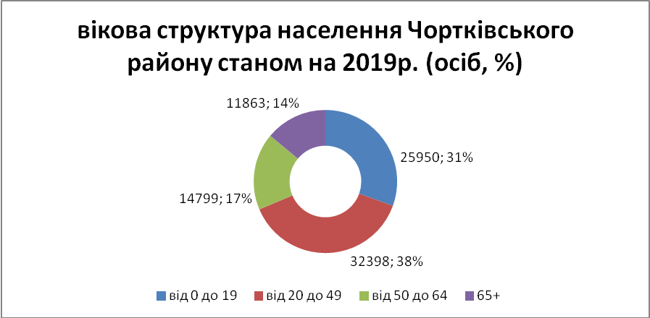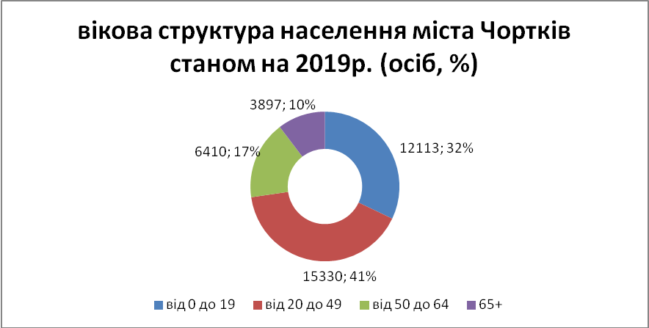

**Наявні компетенції у виробництві окремих видів продукції**

Підприємства Чорткова мають значний виробничий досвід у наступних сферах:

* + виробництво продуктів харчування (м’ясопереробка, молокопродукти, продукція зернопереробки);
  + виробництво товарів легкої промисловості (пошиття одягу та взуття);
  + машинобудування;
  + будівельна індустрія (виробництво стінових будматеріалів, будівництво);
  + виробництво меблів.

**9.3. Природні ресурси**

В Тернопільській області в 2018 році було зібрано 2,6 млн. тон зернових, 209 тис.тон сої, 991тис. тон картоплі, 1,8 млн. тон цукрового буряку з якого вироблено понад 220 тис.тон цукру, вирощено 274 тис. тон овочів, вироблено 79 тис. тон м’яса і 451 тис. тон молока, 483 млн. яєць. Це значно перевищує потребу області та власне споживання.

Частина цієї продукції не переробляється і вивозиться з регіону (зернові, , соя, ріпак, соняшник). Через дефіцит сучасних переробних потужностей значні обсяги сільськогосподарської продукції псуються, насамперед, це стосується овочів і плодово-ягідної продукції. Це примушує сільгоспвиробників все більше орієнтуватися на великотоварне виробництво зерна на експорт.

Загальна кількість зерносховищ складає понад 535 зерноскладів різного типу, які дозволяють одночасно зберігати до 1,8 млн.тон зернових культур.

Також Чортківський район має достатню лісистість. Лісами та іншими лісовкритими площами зайнято 11 740 га. Основним землекористувачем є ДП “Чортківське лісове господарство”, у користуванні якого знаходиться 10 038 га. лісових земель. Наявність якісної місцевої сировини твердих порід – дуба, буку, граба, тиса, вільхи і т.п., які є цінними для використання в меблевій та столярній галузі, є додатковою перевагою та передумовою для розміщення на території парку деревообробних підприємств та створення, в подальшому, меблевого кластеру з орієнтацією на експорт готової продукції.

Корисні копалини району представлені будівельними матеріалами та сировиною для їх виробництва. Це поклади осадового походження: вапняки, пісковики, піски будівельні, глина, гравійно-галечникові матеріали. Особливо актуальні і перспективні з метою подальшої переробки вапнякові поклади – які є сировиною для виробництва гіпсокартонних плит, будівельних сумішей та використовуються в металургійному виробництві - і на які є стабільний попит, який щороку тільки збільшується.

Поклади каменю наявні у селі Коцюбинчики. Піски будівельні зосереджені у селах Угринь, Сосулівка, Сокиринці, Біла, Горішня Вигнанка, смт. Заводське; глиняні кар’єри знаходяться у селах: Базар, Білобожниця, Залісся, Росохач, Ягільниця, Біла.

Суглинки та глини поширені по всій території району і є сировиною для виробництва цегли, черепиці та інших керамічних виробів. На території Чортківського району є в наявності кар’єри площею 149,06 га. З них - відкриті розробки та кар’єри, шахти, які експлуатуються - становлять 13,8 га, інші - відпрацьовані кар’єри, закриті шахти, відвали, терикони, які не експлуатуються -135,265 га.

Родовища гравійно-галечникових матеріалів зосереджені ближче до заплав річки Серет в селах Біла, Росохач, Улашківці використовується для будівництва і ремонту доріг і мають перспективу подальшої розробки.

**10. ОРГАНІЗАЦІЙНА МОДЕЛЬ ФУНКЦІОНУВАННЯ ІНДУСТРІАЛЬНОГО ПАРКУ**

Індустріальний парк «Чорктів-WEST» створюється відповідно до норм та положень Закону України "Про індустріальні парки" та інших нормативно- правових актів, які регулюють порядок створення та функціонування індустріальних парків в Україні.

Ініціатором створення індустріального парку "Індустріальний парк «Чорктів-WEST" є Чортківська міська рада.

Ініціатор створення, керуюча компанія, учасники індустріального парку будуть здійснювати свою господарську діяльність відповідно до Цивільного кодексу України, Господарського кодексу України, Податкового кодексу України, Земельного кодексу України, Закону України " Про індустріальні парки", інших законодавчих актів, а також концепції індустріального парку, договору про створення та функціонування індустріального парку, укладеного між ініціатором створення та керуючою компанією, договорів про здійснення господарської діяльності у межах індустріального парку, укладених між керуючою компанією та учасниками.

Схема організаційної моделі індустріального парку "Чорктів-WEST" виглядає наступним чином:

|  |
| --- |
| ініціатор створення ІП – Чортківська міська рада |
| 1. Готує та затверджує концепцію,  2. Подає пакет на реєстрацію в Реєстрі ІП України  3. Залучає керуючу компанію на конкурсній основі  4. Розробляє проектно-кошторисну документацію на інженерну інфраструктуру та облаштування ІП, залучення сторонніх організацій для будівництва інженерної інфраструктури та облашування парку  5. Співфінансує розвиток інженерної інфраструктури парку  6. Здає в оренду земельну ділянку керуючій компанії  7. Передає в користування інфраструктуру парку  8. Співпраця з керуючою компанією по промоції парку та залученню цільових інвесторів  9. Проведення PR заходів та презентація парку з метою його популяризації серед цільової аудиторії  10. Організаційна та консультативна допомога керуючій компанії та резидентам парку в процесі його заповнення та подальшої роботи.  11. Погоджує залучення резидентів парку |

|  |
| --- |
| Керуюча компанія |
| Здійснює адміністративну діяльність  Управляє земельними активами парку  Здійснює експлуатацію інженерних мереж  Здійснює цільовий пошук потенційних резидентів парку  Виступає Замовником перед сторонніми підрядними організаціями для будівництва промислових та адміністративних об’єктів.  Обслуговує території, цеха та інші приміщення для резидентів парку  Здає в оренду та продає земельні ділянки резидентам парку  Здає в оренду та обслуговує адміністративні та офісні приміщення для резидентів парку  Забезпечує юридичний супровід  PR послуги резидентам парку  НР послуги резидентам парку  Надає інші сервіси резидентам парку  Звітує перед ініціатором про результати роботи індустріального парку |

|  |
| --- |
| Резидент (учасник) парку |
| Будівництво об’єктів основного призначення  Господарська діяльність  Догляд та належне обслуговування переданих в суборенду земельних активів  Належна експлуатація та обслуговування переданих об’єктів інфраструктури  Дотримання умов визначених в договорі про здійснення господарської діяльності в межах індустріального парку |

надає сервіси учасниками ІП

Ініціатор – Чортківська міська рада

обирає керуючу компанію

передає інфраструктуру ІП

передає в оренду земельні ділянки

керуюча компанія ІП

резиденти індустріального парку «Чортків-Захід»

передає в суборенду земельні ділянки

Промоція та PR парку

**11. Очікувані результати функціонування індустріального парку**

* 1. Загальні ефекти

Загальні ефекти від створення індустріального парку «Chortkiv-West»:

* розвиток індустріального потенціалу регіону;
* активізація інноваційної діяльності;
* підвищення конкурентоспроможності вітчизняної продукції;
* реалізація потенціалу імпортозаміщення;
* зростання обсягу інвестицій у регіон;
* збільшення податкових надходжень та платежів до бюджету та державних цільових фондів;
* зниження диспропорцій між розвитком м. Чорткова та Тернопільської області;
* створення нових робочих місць, в тому числі для висококваліфікованих кадрів;
* сприяння вирішення соціально-економічних проблем м. Чортків, в т.ч. зниження сезонної міграції трудових ресурсів;
* підвищення рівня доходів у регіоні.
  1. Залучення інвестицій

Виходячи з проведеного аналізу, можна вважати, що індустріальний парк

«Chortkiv-West» здатен залучити у вигляді інвестицій на 1 га території до 5 млн. дол. США. Очікувана загальна сума інвестицій у розвиток індустріального парку, включаючи облаштування інфраструктури та будівництво об’єктів індустріального парку, становитиме:

* **етап 2-3 роки**: орієнтовно 31 млн. грн.
* **повний розвиток**: орієнтовно 545 млн. грн.

  2. Створення робочих місць

Станом на кінець I кварталу 2019 року кількість офіційно зареєстрованих безробітних в Чортківському районі Тернопільської області становив 159 осіб.

Враховуючи світовий досвід типових індустріальних парків з відповідною галузевою спеціалізацією та тенденції з розміщення в Україні працемістких виробництв компонентів для автомобілів та легкої промисловості, в залежності від типу виробництва, сконцентрованому на території індустріального парку «Чорктів-WEST», технологічного процесу та етапу становлення парку, кількість зайнятих може скласти від 70 до 80 працівників на 1 га площі, а загальна кількість зайнятих в індустріальному парку «Чорктів-WEST» становитиме:

* **етап 1-3 роки**: близько 1 000 працівників;
* **повний розвиток (плюс 4-9 роки)**: близько 7300 працівників.

Враховуючи зручне розташування на перетині автомобільних шляхів у його резидентів є можливість залучення персоналу з усього Чортківського району, а також з суміжних районів прилягаючих та маючих хороше транспортне сполучення.

Для обрахування показників реалізації та інших факторів взято за основу дані статистичної звітності по Тернопільській області за 2018 рік по обсягах реалізованої продукції в розрізі пріоритетних для міста Чорткова галузей.

На підставі з цих показників отримано рівень продуктивності праці в розрізі нижчезазначених галузей.

|  |  |  |  |  |
| --- | --- | --- | --- | --- |
|  | **галузі економіки** | **реалізація продукції, грн.** | **кількість працюючих, осіб** | **продуктивність праці, грн/особа** |
| **1** | **виробництво харчових продуктів** | **7574725400** | **6797** | **1114422** |
| **2** | **легка промисловість** | **278960900** | **1325** | **210537** |
| **4** | **виробництво полімерів і інших продуктів** | **3101882000** | **2025** | **1531794** |
| **3** | **виробництво виробів з деревини, паперу і т.п.** | **444147700** | **680** | **653158** |
| **5** | **металургійне виробництво та мехобробка** | **820094800** | **819** | **1001337** |
| **6** | **машинобудування** | **2577051700** | **1229** | **2096869** |

Також експертами припускається поступове завантаження площі парку резидентами, які будуть створювати робочі місця та формувати подальшу бізнес-систему парку.



* 1. Підвищення рівня заробітної плати

Приклади країн, в яких функціонують індустріальні парки свідчать про те, що рівень заробітних плат працівників підприємств-резидентів парків є вищим за середній рівень в регіоні. Приміром, різниця між середньою заробітною платнею підприємств індустріальних парків сусідньої країни може більш ніж в два рази перевищувати середній рівень по регіону.

Згідно даних Державної служби статистики України середньомісячна заробітна плата штатних працівників у ІV кварталі 2018 року становила:

* м. Чортків: 6900 грн.;
* Чортківський район: 6790 грн.

Таким чином, припускається, що середня заробітна плата в індустріальному парку «Chortkiv-West» складатиме біля 10 000,00 гривень на одного працівника.

* 1. Збільшення обсягів промислового виробництва регіону

**Таблиця. Загальний обсяг реалізованої продукції**



Враховуючи те, що значна частина нових резидентів, які будуть реєструватися в індустріальному парку є іноваційно спрямовані та забезпечені новітнім обладнанням, експертами припускається, що велику питому вагу в реалізації буде займати експорт продукції на зовнішні ринки. Виходячи з досвіду функціонування парків сусідніх країн очікуваний обсяг експорту може складати від 40 до 65%.

В нашій концепції припускається загальна частка експортних поставок в межах 55% від загального обсягу реалізації.



* 1. Зростання надходжень до бюджетів різних рівнів та державних фондів

Функціонування індустріальних парків стимулює надходження коштів у вигляді податків та зборів до державного та місцевих бюджетів.

До основних податкових надходжень від діяльності суб’єктів господарювання на території індустріального парку належать:

* податок на прибуток;
* податок на доходи фізичних осіб;
* єдиний внесок на загальнообов'язкове державне соціальне страхування;
* податок на додану вартість;
* податок на землю (оренда землі);

Податок на прибуток

Враховуючи прогнозовану суму капіталовкладень на облаштування виробництв в індустріальному парку та вартість реалізованої продукції підприємствами, можна зробити припущення, що новостворені підприємства- резиденти індустріального парку почнуть отримувати прибуток та сплачувати податок на прибуток орієнтовно не раніше 3-ого року після початку діяльності в межах парку.

При цьому спираючись на аналіз відповідних галузей переробної промисловості, можна зробити висновок, що прибутковість підприємств, розміщених в парку може досягати 15%, а їх річний прибуток:



**Податок на доходи фізичних осіб**

Прогнозований річний рівень сплати ПДФО відображений у таблиці 11.

**Таблиця: Обсяги надходжень від ПДФО в бюджет.**



Виходячи з очікуваних показників діяльності індустріального парку «Чорктів-WEST», а саме, середньомісячної заробітної плати (10 тис. грн.) на працівника та діючої ставки податку (18%), розрахункова щомісячна сума податку на доходи фізичних осіб, сплачувана працівником, становитиме 1,8 тис. грн. (10 тис. грн. х 18%).

Так як рівень заробітної плати планується поступово, але досить динамічно наближати до рівня оплати в сусідніх країнах Східної Європи очікується поступове зростання рівня в період 2019-2022 роки на 15% щорічно з поступовим зниженням динаміки зростання до 8%. Це дасть можливість забезпечити конкурентний рівень зарплати для найманих працівників та убезпечить ризики плинності трудових ресурсів з регіону. Також, це дозволить значно скоротити рівень трудової міграції.

**Єдиний внесок на загальнообов'язкове державне соціальне страхування та інші збори**

Згідно Закону України «Про внесення змін до Податкового кодексу України та деяких законодавчих актів України щодо забезпечення збалансованості бюджетних надходжень у 2016 році» від 24.12.2015 р. № 909-VIII для підприємств становить 22% від загального фонду заробітної плати, також із заробітної плати найманих працівників стягується військовий збір в розмірі 1,5%. Очікувана сума річних надходжень до Пенсійного фонду та фондів загальнообов’язкового державного соціального страхування, які будуть сплачені у вигляді єдиного соціального внеску підприємствами за умови фіксованої заробітної плати та того, що розмір заробітної плати на жодного працівника не перевищуватиме максимальний розміру нарахування ЄСВ, у таблиці

**Таблиця : Обсяг нарахувань ЄСВ**



**Податок на додану вартість**

Податок на додану вартість, що підлягатиме сплаті резидентами індустріального парку від операційної діяльності в межах парку, можна визначити як різниця між податковим зобов’язанням та податковим кредитом. Податкові зобов’язання можна визначити, як результат множення ставки податку на додану вартість на вартість реалізованої продукції на внутрішньому ринку України. Податковий кредит можна визначити як результат множення ставки ПДВ на матеріаломісткість.

Враховуючи прогнозовану галузеву структуру індустріального парку, визначену з урахуванням існуючих пріоритетів розміщення високопродуктивних виробництв з високою доданою вартістю, планується, що матеріаломісткість виробництв, розташованих на території парку не перевищуватиме 50% виручки від реалізації.

Виходячи з діючої ставки податку на додану вартість (20% згідно статті 193 Податкового Кодексу України) та за умови неврахування податкового кредиту, сформованого при будівництві та облаштуванні індустріального парку, розрахунок очікуваних річних надходжень до бюджету з податку на додану вартість, що сплачуватимуть резиденти парку від здійснення операційної діяльності, наведений у таблиці.

**Таблиця: Обсяг річних нарахувань податку на додану вартість**

|  |  |  |  |  |  |  |  |  |  |  |  |  |  |  |  |
| --- | --- | --- | --- | --- | --- | --- | --- | --- | --- | --- | --- | --- | --- | --- | --- |
|  |  | Таблиця - податкові зобов'язання з ПДВ | | | | | | | | |  |  |  |  |  |
|  | **ставка ПДВ** | **2021** | **2022** | **2023** | **2024** | **2025** | **2026** | **2027** | **2028** | **2029** | **2030** |  |  |  |  |
| Харчова промисловість | 20% | 33,3 | 66,6 | 99,9 | 133,2 | 166,5 | 199,8 | 233,1 | 266,4 | 299,7 | 333 |  |  |  |  |
| Легка промисловість | 20% | 4,2 | 8,4 | 12,6 | 16,8 | 21 | 25,2 | 29,4 | 33,6 | 37,8 | 44,1 |  |  |  |  |
| Виробництво полімерів і пластмас | 20% | 15,3 | 30,6 | 38,25 | 45,9 | 61,2 | 76,5 | 91,8 | 107,1 | 122,4 | 137,7 |  |  |  |  |
| Виробництво виробів з деревини і меблів | 20% | 6,5 | 9,75 | 13 | 20,8 | 32,5 | 44,2 | 55,9 | 67,6 | 79,3 | 91 |  |  |  |  |
| металургійне вир. та мехобробка | 20% | 8 | 16 | 24 | 32 | 40 | 48 | 56 | 64 | 72 | 100 |  |  |  |  |
| машинобудування та виробництво запчастин | 20% | 21 | 50 | 146 | 242 | 418 | 594 | 769 | 945 | 1120 | 1296 |  |  |  |  |
| **РАЗОМ** |  | **88** | **182** | **334** | **491** | **739** | **987** | **1235** | **1483** | **1731** | **2002** |  |  |  |  |



**Податок на землю**

Ще одним важливим джерелом наповнення місцевого бюджету є сплата податку на землю. Для розрахунку суми сплати даного податку використовувалась поточна ставка податку на земельні ділянки, розташовані в межах міста Чорткова.

Таким чином, загальна річна сума податку на землю, що підлягає сплаті ініціатором створення індустріального парку та його резидентами на поточний момент, становить 3% від нормативної оцінки землі, яка складає 116 грн. за 1 кв.м.



**Загальний ефект функціонування індустріального парку**

Загальні річні надходження до бюджетів та фондів країни згідно діючих ставок податків та зборів відповідно до норм чинного законодавства наведені в таблиці.

**Таблиця Загальні річні надходження до бюджетів та фондів країни**



Наведені вище прогнозні показники, розраховані з урахуванням того, що всі заплановані об’єкти індустріального парку будуть введені в експлуатацію та буде досягнуто стабільного рівня господарської діяльності учасників індустріального парку.

Отже, за умови введення в експлуатацію всіх об’єктів парку, повноцінного функціонування індустріального парку, а також виходу учасників на планові потужності з реалізації товарів та послуг, бюджетні надходження від функціонування індустріального парку можуть формувати вагому частку в надходженнях до бюджету регіону.

Виходячи з планових витрат на створення та облаштування відповідної інфраструктури індустріального парку можна очікувати окупність даного проекту в межах двох років з моменту початку його заповнення резидентами, що показує високу ефективність та доцільність його створення та подальшого розвитку.

**12. Додаткові відомості для зацікавлених сторін.**

Для потенційних резидентів парку ключовою умовою зі сторони ініціатора є вимога дотримання екологічних норм та правил.

Зі сторони ініціатора при замовленні на проектування детального плану території індустріального парку враховано відповідні санітарно-захисні зони, за межами якої забруднення атмосферного повітря не буде відбуватися. Завдяки влаштуванню зони очисних споруд водних стоків, виключається скиди відходів та забруднюючих речовин у водне середовище.

Щодо ризику пливу планованої діяльності на здоров’я мешканців ініціатором обрано місцерозташування індустріального парку на виїзді з міста Чортків і максимально віддалене від густозаселених кварталів та багатоквартирних будинків. Імовірність викидів в атмосферу буде зведена до мінімуму завдяки жорстокому контролю за діяльністю резидентів парку ще на етапі проектування та наступної експлуатації виробничих будівель.

**Таблиця SWOT- аналіз можливостей індустріального парку**

|  |  |
| --- | --- |
| Переваги | Недоліки |
| * Доступ до дешевих інженерних мереж (нижча вартість комунальних послуг в порівнянні з країнами Центрально-Східної Європи);   + Наявність значної кількості трудових ресурсів та студентів;   + Доступ до сировинної бази;   + Великий розмір та правильна форма ділянки;   + Глибокий горизонт залягання грунтових вод;   + Відсутність джерел забруднення на ділянці;   + Розвинена транспортна інфраструктура в оточенні ділянки та перспективи її подальшого покращення;   + Зручна транспортна доступність, особливо для майбутнього експорту продукції в ЕС;   + Сприятлива політика міської влади для залучення нових інвесторів; | * Низька інвестиційна привабливість країни; * Відсутність програм довгострокового фінансування; * Високі процентні ставки; * Недосконале законодавство; * Складність адміністрування податків та митних платежів; * Недостатній захист інвесторів. * Недостатній рівень необхідних ресурсів для фінансування проекту |
| Можливостіі | Загрози |
| * Створення «точки зростання» в регіоні; * Створення галузевих кластерів виробників; * Можливість розміщення технологічних виробництв з високою доданою вартістю; * Сприяння вирішенню соціально - економічних проблем регіону; * Переміщення виробництв з країн Південно-Східної Азії ближче до ринків збуту та з Центрально-Східної Європи з метою зниження собівартості * Використання доступної та значно дешевшо * Пожвавлення економічних відносин з країнами ЕС та ін. Завдяки підписанню угод про зону вільної торгівлі * Можливість використання пільг передбаченим Законом України «Про індустріальні парки» * Можливість часткового співфінансування робіт за рахунок коштів держбюджету (ДФРР) | * Макроекономічні ризики (погіршення фінансово-економічних показників економіки), що може негативно вплинути на можливості спів фінансування розвитку парку зі сторони державного та місцевого бюджетів; * Політичні ризики. |

**ДОДАТКИ:**

Схема розташування та підключення інженерної інфраструктури

Схема розміщення виробничих кластерів

Схема розміщення виробництв в межах кластерів